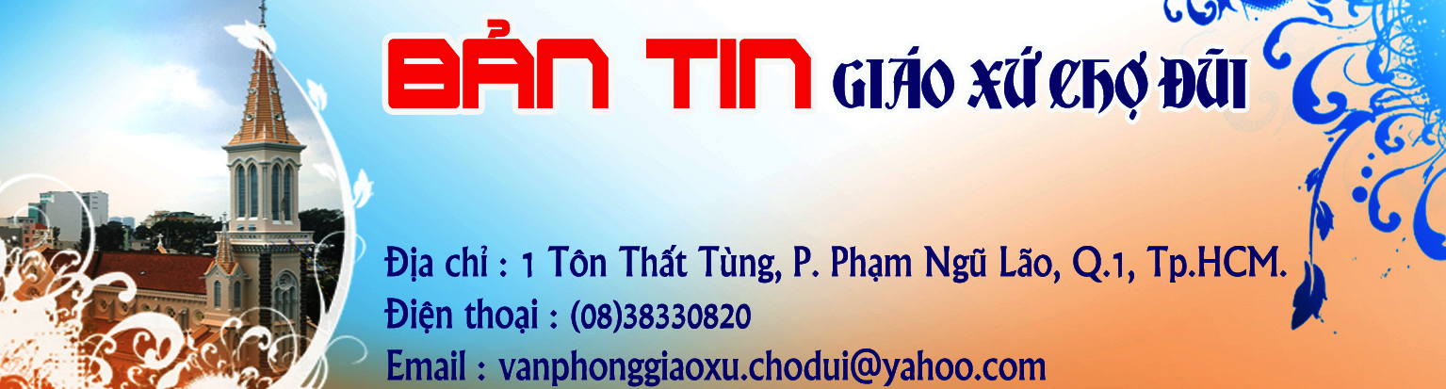
Số 452* Năm 9/ 2020 * Chúa nhật 29/ 11/ 2020

Lm. Ernest Nguyễn Văn Hưởng
Hôm nay là Chúa Nhật thứ nhất Mùa Vọng. Với Chúa Nhật thứ nhất Mùa Vọng, Giáo hội khởi đầu năm Phụng vụ mới. Mùa Vọng hướng về lễ Giáng sinh, chuẩn bị cho lễ Giáng sinh. Lễ Giáng sinh là lễ mừng Ngôi Hai Thiên Chúa xuống thế làm người, mang thân phận con người như chúng ta ngoại trừ tội lỗi. Mùa vọng là mùa trong ngóng biến cố vĩ đại ấy. Biến cố ấy lại là biến cố hoàn thành lời hứa mà Thiên Chúa đã hứa với con người : Đấng Cứu tinh sẽ ban cho con người. Ngôi Hai Thiên Chúa đến với con người để chỉ cho con người con đường để đi. Ngôi Hai Thiên Chúa là Thiên Chúa Cứu độ, Ngài đến trần gian để hướng dẫn những ai muốn đến với Thiên Chúa Cha và Ngài lãnh đạo một đoàn đân đông đảo, một dân mới đi về Nước trời. Chúa Giêsu là mục tử duy nhất, là Đấng Cứu độ duy nhất trong chương trình của Thiên Chúa Cha.
Điều đó đưa tới một hậu quả là không một ai khác có lời Cứu độ, không một ai khác có thể xưng mình là Đấng Cứu độ, không một ai có thể hình thành một chương trình cứu độ khác với chương trình mà Thiên Chúa Cha đã định qua Đức Kitô. Đối với các Kitô hữu mọi lý thuyết cứu độ khác đều là tự xưng và không có chút giá trị nào trong chương trình cứu độ mà Thiên Chúa Cha đã dành cho nhân loại. Mọi lý thuyết nhằm lôi kéo chúng ta ra khỏi Đức Kitô, Đấng Cứu độ mà Thiên Chúa Cha gởi đến cho nhân loại đều đưa chúng ta ra khỏi chương trình của Thiên Chúa và đưa chúng ta tới diệt vong. Đây chỉ là chương trình của ma quỉ. Ngày nay ma quỉ dùng nhiều cách để làm chúng ta lạc xa Đức Kitô. Ma quỉ giới thiệu và lôi cuốn chúng ta đi vào cuộc sống sa đọa, trụy lạc, xa lìa giáo huấn của Đức Kitô. Ma quỉ lôi kéo chúng ta xa Đức Kitô để đi theo giáo huấn khác. Mùa vọng mời gọi chúng ta cầu nguyện để mọi người nhận biết Đức Giêsu Kitô là Đấng Cứu độ duy nhất của nhân loại.

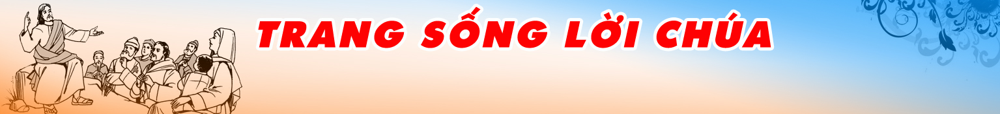
29/12/2020 CHÚA NHẬT i mùa vọng b

CANH THỨC

“Người giữ cửa phải canh thức.” (Mc 13,34)
Suy niệm: Truyện cổ Hy Lạp có kể chuyện người Hy Lạp, để chiếm thành Troa, dùng kế dâng cho vua thành ấy một con ngựa gỗ khổng lồ. Nào ngờ trong bụng con ngựa gỗ ấy chứa đầy quân lính. Nửa đêm toán lính chui ra, mở cửa thành cho đại quân tiến vào chiếm thành. Ngày nay người ta dùng điển tích ấy để đặt tên một thứ phần mềm máy tính, gọi là “trojan”, nguỵ trang có vẻ vô hại, nhưng một khi đột nhập vào hệ thống máy tính rồi, nó sẽ phá hoại dữ liệu, đánh cắp thông tin máy chủ, tác hại khôn lường. Chúa Giêsu dùng hình ảnh “người giữ cửa phải canh thức” có ý nhắc ta phải sẵn sàng đón Chúa đến bất cứ lúc nào, và cũng để đề phòng kẻ trộm nhằm lúc bất ngờ nhất đào ngạch khoét vách, lẻn vào căn nhà tâm hồn tác hại từ bên trong.
Mời Bạn: Thực trạng xã hội cho thấy người ta đã mở “cổng sau” cho những “trojan” đột nhập và ngấm ngầm tác hại lên nếp sống của cá nhân, cộng đoàn. Các công ty dám xả nước thải ra sông ra biển mà không áy náy vì đã từ lâu, người ta vẫn “vô tư” quét rác rưởi ra đường phố hay xuống cống rãnh. Báo đài dám đưa thông tin dối trá, nhà trường dám gian lận bài thi, giả bằng cấp, vì đã từ lâu người ta cầu an hưởng thụ, không dám chấp nhận thách đố để sống chân thật, công bằng. Lương tâm là người giữ cửa tâm hồn bạn phải canh thức, để không lẫn lộn coi điều xấu thành điều tốt. Để người giữ cửa tâm hồn của bạn tỉnh thức cần có một nếp sống tiết độ và chuyên cần cầu nguyện.
Sống Lời Chúa: Lấy “Trung thực và Công bằng” làm châm ngôn sống.
Cầu nguyện: Lạy Chúa, xin cho Danh Chúa vinh hiển, cho Nước Chúa trị đến.


- Ba khoảnh khắc đơn độc - ba kinh nghiệm cá nhân về Covid - trong cuộc đời ĐTC Phanxicô.
Hôm 23.11 báo “La Repubblica” của Ý đã xuất bản một đoạn trích trong cuốn sách “Chúng ta hãy ước mơ: Con đường đến một tương lai tốt đẹp hơn” của ĐTC Phanxicô, trong đó ngài mô tả ba trong số những khoảng thời gian đơn độc mà ngài gọi là những kinh nghiệm cá nhân về “Covid ”.
Trong cuốn sách được viết với tác giả và nhà báo người Anh, Austen Ivereigh, sẽ được phát hành vào đầu tháng 12, ĐTC đào sâu ba khoảng thời gian đơn độc của ngài; đó là bệnh tật, thời gian ở Đức và thời gian ở Cordoba.
Kinh nghiệm đầu tiên giống với kinh nghiệm về Covid xảy đến với ĐTC khi ngài 21 tuổi. Ngài bị nhiễm trùng phổi trong năm thứ hai chủng viện ở Buenos Aires. Ngài nói rằng kinh nghiệm này đã thay đổi cách ngài nhìn cuộc sống và giúp ngài hiểu về cảm giác của những người bị Covid khi họ cố gắng thở bằng máy thở. ĐTC chia sẻ: “Tôi nhớ tôi đã ôm lấy mẹ tôi và nói: ‘Chỉ cần nói cho con biết nếu con sắp chết.’”
Từ trải nghiệm cận kề cái chết đó, ĐTC đã học được tầm quan trọng của việc tránh những nguồn an ủi dễ dãi. Nhiều người đưa ra những lời hứa suông về việc phục hồi nhanh chóng, mặc dù họ nói với ý tốt. Nhưng một nữ tu chỉ ngồi im lặng bên cạnh ngài và cuối cùng nói “thầy đang bắt chước Chúa Giê-su”. Những lời nói và sự hiện diện của sơ đã dạy ngài nói càng ít càng tốt khi đến thăm người bệnh.
Thời gian Covid thứ hai đối với ĐTC là khi ngài ở Đức vào năm 1986. Ngài cảm thấy bị mất thăng bằng trong sự cô đơn vì không thuộc về nơi đó. Từ nghĩa trang Frankfurt ngài đã quan sát các máy bay hạ cánh và hướng về quê hương của mình. Khi Argentina vô địch World Cup năm đó, ngài cảm thấy đơn độc vì không thể chia sẻ chiến thắng với ai.
Và kinh nghiệm Covid thứ ba của ĐTC chính là cảm nghiệm đơn độc giữa các năm 1990 và 1992 khi ngài ở Córdoba, Argentina.
Trong thời gian một năm, mười tháng và mười ba ngày tại trụ sở Dòng Tên ở đó, ngài cử hành thánh lễ, giải tội và làm linh hướng. Ngài hầu như không ra khỏi nhà, một kiểu tự "cách ly", và điều này tốt cho ngài. Ngài đã viết và cầu nguyện rất nhiều, và phát triển các ý tưởng.
Ba điều đã đánh động ĐTC từ thời điểm đó. Điều đầu tiên là khả năng cầu nguyện của ngài; thứ hai là những cám dỗ mà ngài đã trải qua; và thứ ba là ngài cảm thấy Chúa truyền cảm hứng cho ngài đọc tất cả 37 cuốn sách của bộ Lịch sử các Giáo hoàng của Ludwig Pastor. Điều này rất hữu ích cho ngài khi là Giáo hoàng, bởi vì, khi hiểu rõ lịch sử của các Giáo hoàng thì không có nhiều điều xảy ra ở Vatican và Giáo triều Roma có thể khiến người ta ngạc nhiên.
Thời gian ở Cordoba đối với ĐTC thật sự là một cuộc thanh tẩy. Nó giúp ngài khoan dung hơn, có khả năng tha thứ, thấu hiểu, cảm thông hơn cho những người không có khả năng, và đặc biệt là sự kiên nhẫn.
Ba kinh nghiệm Covid cá nhân này đã dạy ĐTC rằng sự đau khổ lớn lao có sức mạnh thay đổi bạn trở nên tốt đẹp hơn, nếu bạn để nó làm.

- ĐTC khen ngợi sáng kiến Mùa Vọng của Cube Radio
ĐTC Phanxicô cảm ơn một đài phát thanh Công giáo ở miền bắc nước Ý đã tổ chức một chương trình Mùa Vọng, do Vatican News hỗ trợ, để giúp chuẩn bị cho thính giả kỷ niệm Ngày giáng sinh của Chúa Giêsu.
Cube Radio, kênh phát sóng chính thức của trường đại học Công giáo, đã đưa ra các bài suy tư Mùa Vọng liên quan đến đề tài sinh thái.
Chương trình “Giấc mơ xanh mùa vọng” được phát sóng từ Chúa Nhật thứ nhất Mùa vọng, 29/11, đến ngày 24/12 và lấy cảm hứng từ các Phúc âm Chúa Nhật và thông điệp Laudato si’ của ĐTC Phanxicô.
ĐTC nâng đỡ việc khởi động chương trình khi gửi một sứ điệp video vào thứ Năm 26/11. Ngài nói: “Tôi bày tỏ lòng biết ơn đối với những người trẻ của Đại học Salêdiêng, thành viên của Cube Radio, vì đã chuẩn bị một cuộc hành trình Mùa Vọng được truyền cảm hứng bởi Lời Chúa mỗi Chúa Nhật và thông điệp Laudato si’”.
ĐTC cũng mời gọi những người trẻ và các cư dân mạng khác tham gia “chuẩn bị cho một Giáng sinh thánh thiện bằng cách truyền bá Lời Chúa và mời họ quan tâm đến ngôi nhà chung của chúng ta”.
Chương trình dẫn người nghe trên một hành trình xuyên suốt Mùa Vọng và bao gồm các gợi ý hàng ngày được rút ra từ 26 câu trích dẫn từ Laudato si’ cùng với những hình ảnh do các sinh viên tại đại học thực hiện.
Mặc dù Cube Radio phát sóng bằng tiếng Ý, sáng kiến này cũng bao gồm các phiên bản tiếng Anh và tiếng Bồ Đào Nha, có sẵn trên trang Facebook của Don Bosco Green Alliance.
Cha Nicola Giacopini, giám đốc của trường đại học, đã gọi Giấc mơ xanh Mùa Vọng là “thông điệp của hy vọng” nhằm mục đích đi đến “tận cùng của trái đất, trong cả lĩnh vực vật lý và kỹ thuật số”.



Lời Tri Ân: Họ đạo xin chân thành cảm ơn và xin Chúa trả công bội hậu cho quý ân nhân đã quảng đại đóng góp cho giáo xứ: 1 giáo dân: 300.000đ. Ông Hưng: 1.000.000đ. Cộng đoàn LCTX giáo phận: 2.000.000đ.

